**Univerzita Palackého v Olomouci, Pedagogická fakulta, Katedra primární a preprimární pedagogiky**



**Téma**: Koncovky podstatných jmen podle vzorů rodu středního

**Jméno:** Kateřina Pavelková

**Ročník:** Druhý

**Obor:** Učitelství pro 1. stupeň ZŠ

**Seminář:** KČJ/DIMJA (Didaktika mateřského jazyka A)

**Datum:** 15.4.2016

1. **Doplňovací cvičení**
2. 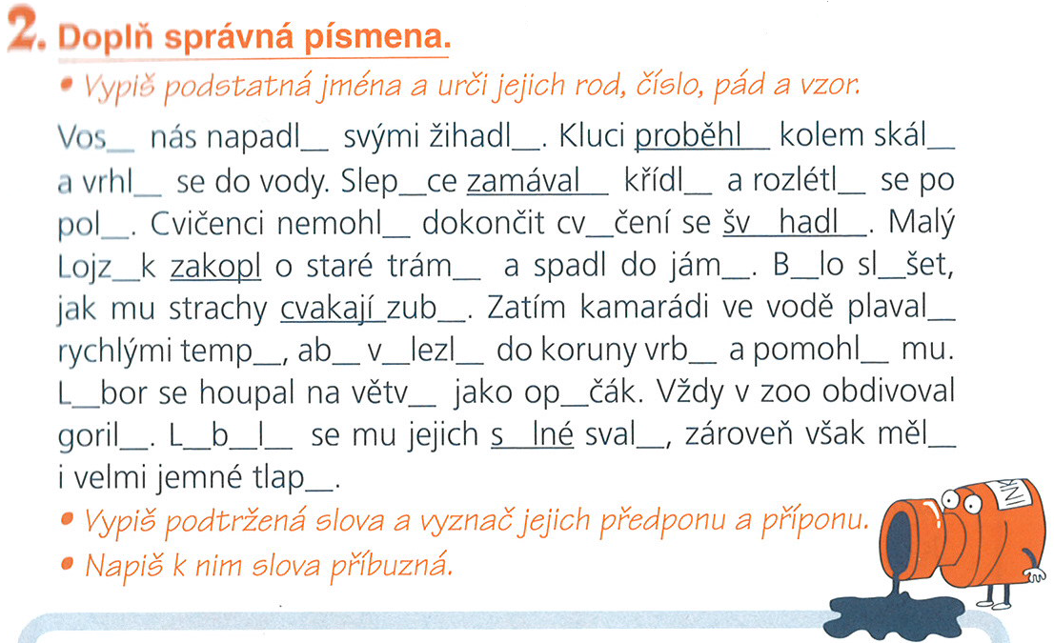



**[1]**

**[2]**





**[3]**

**[4]**

1. **Doplňování v tabulce se souřadnicemi**

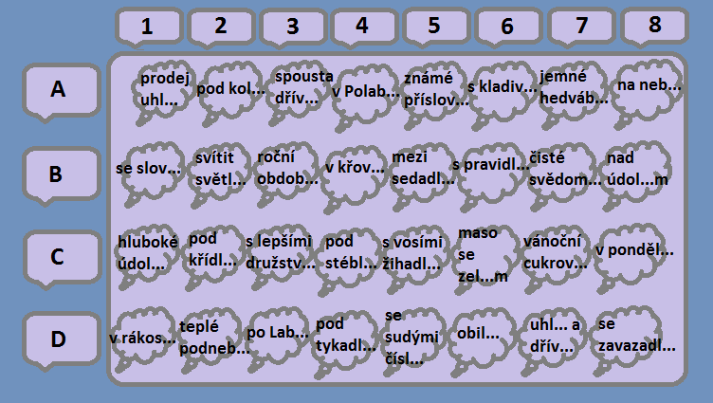

[5]

1. **Diktát**

Nedaleko našeho bydliště je obchod se svítidly a stínidly. Dívky cvičí se švihadly. Vítězky jsem odměnil lipy. Po sportovním výkonu si umyjí ruce mýdly nad umyvadly v umývárně. Zbyšek maže kola mazadly. Mezi sedadly bylo mnoho odpadků. Při stavbě dálnice rozrývají dělníci ornici rypadly. Kovář buší kladivy do kovadliny. Závodník projel koly velikou louži.

**[6]**

1. **Vizuálně zajímavá cvičení**
2. 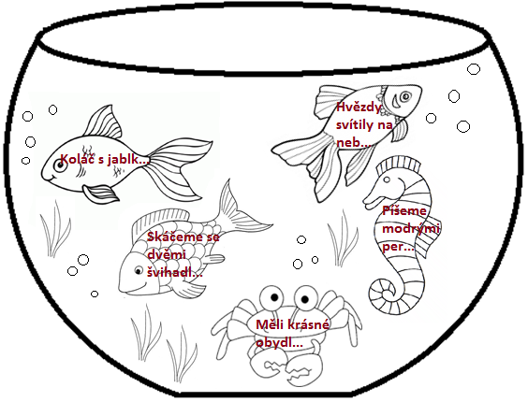Jaké vodní zvíře bude mít jakou barvu? Zvíře, kde se ve větě bude psát tvrdé y, vybarvi zeleně. A to, kde napíšeme měkké i, oranžově.

**[7]**

1. 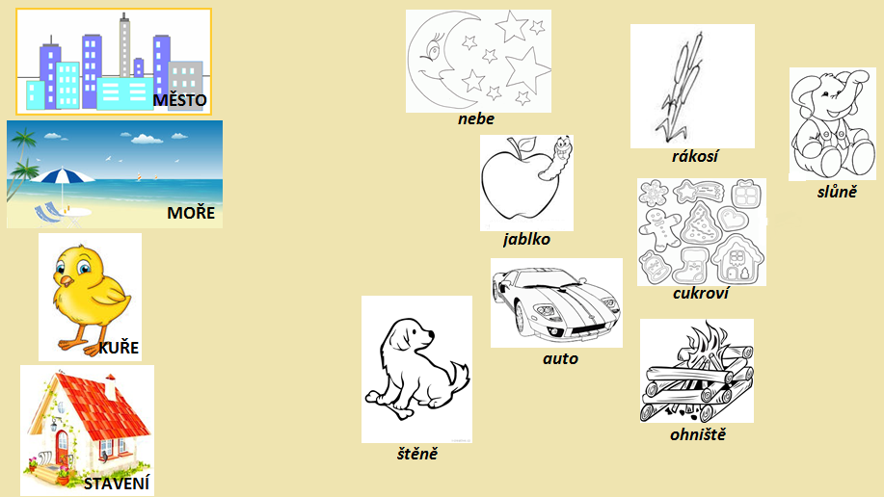Spoj obrázky se správnými vzory.

[8]

1. **Cvičení postavené na práci s chybou**

Opravte chyby.

Pot chodidli jsem cítil horký pýsek. V pokoji stojí starožitné hodiny z kyvadli. Parníky se řítí kormidli. Nad umyvadly často vysí zrcadla. Kružnice narýsujeme kružidli. Výtr si pohrává se stébly trav. Hrad byl nasvícen světli. Nakonec jsme v té víhni spali jen pod prostěradly. Síček zamával křídli a zmizel. Chlapci pádlují pádli, až se z nich pot lyje.

[9]

1. **Hra**

Na stůl nebo na zem položíme karty se vzory. Můžeme procvičovat všechny rody zároveň, nebo vybereme. Na lístečky napíšeme slova, které budou děti přiřazovat k jednotlivým vzorům. Ideální je, aby bylo jedno slovo na dvou lístcích na sobě- jedno bude dítě přiřazovat ke kartám a druhé si nechá v ruce, aby při kontrole vědělo, že slovo, které přiřadilo, bylo buď dobře, nebo špatně. Tyto lístečky schováme různě po třídě. Děti si mohou počítat, kolik slov našly a přiřadily. Kontrola se provádí s dětmi. Body se dítěti počítají pouze za dobře přiřazené slovo.

* Karty:

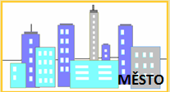

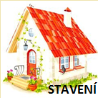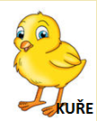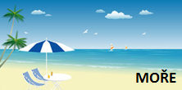

* Slova:

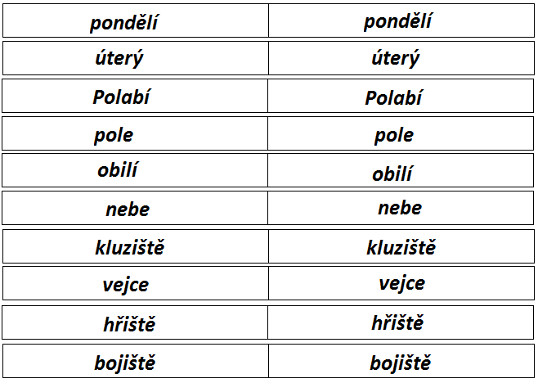

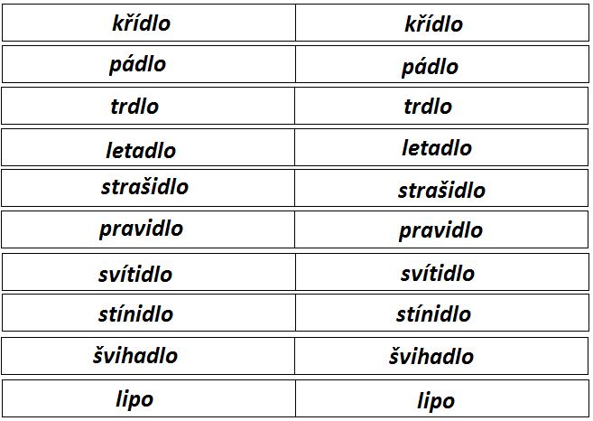

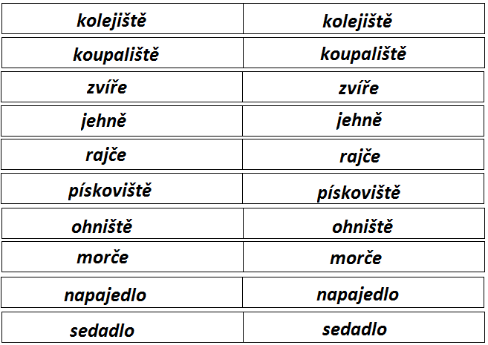

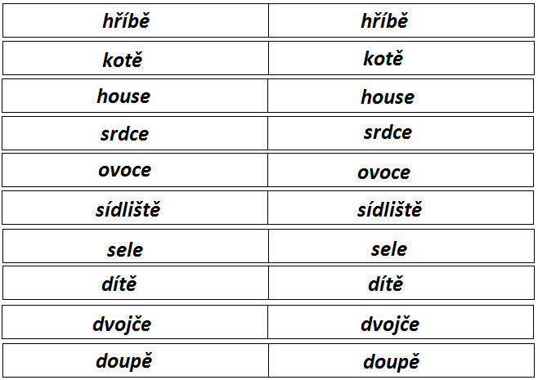

[10]

1. *Domácí procvičování- čeština 5. třída*. Praha:Pierot. 88 str. ISBN978-80-7353-271-0.
2. ŠULC, Petr; ŠTROPOVÁ, Dana. *Vzory podstatných jmen*. Praha:Pierot. 79 str. ISBN978-80-7353-297-0.
3. BEZDĚKOVÁ, Denisa. *Pravopisné pětiminutovky*. Praha: Alter. 68 str. ISBN978-80-7245-281-1
4. ŠTROPOVÁ, Dana. *Diktáty pro 4. třídu*. Praha: Pierot. 72 str. ISBN978-80-7353-399-1
5. Vlastní tvorba
6. ŠTROPOVÁ, Dana. *Diktáty pro 4. třídu*. Praha: Pierot. 72 str. ISBN978-80-7353-399-1
7. Vlastní tvorba
8. Vlastní tvorba
9. ŠTROPOVÁ, Dana. *Diktáty pro 4. třídu*. Praha: Pierot. 72 str. ISBN978-80-7353-399-1
10. Vlastní tvorba